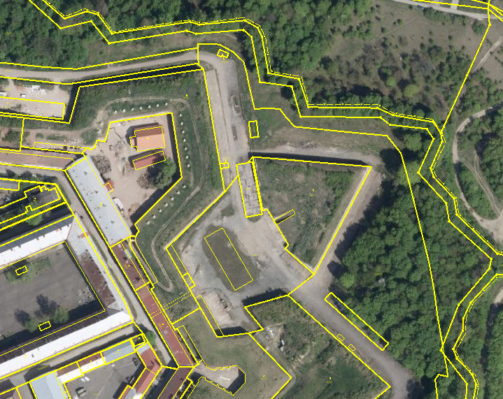
Příloha č. 1 Smlouvy o krátkodobém nájmu NJM/OMM-0521/2023

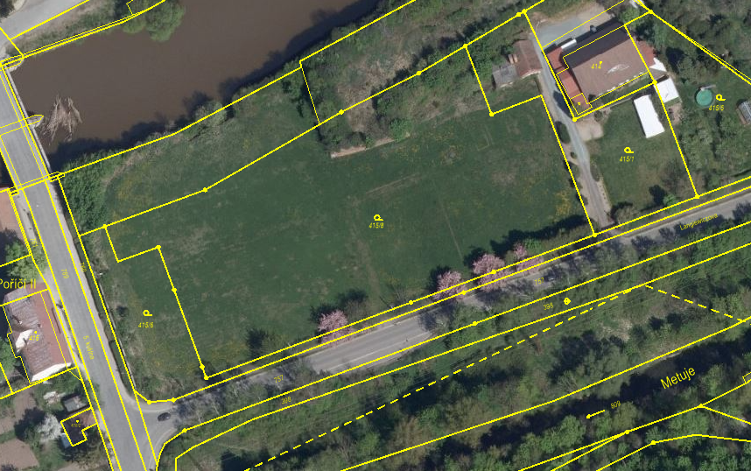
- předmět nájmu

